|  |  |
| --- | --- |
| Министерство науки и высшего образования Российской Федерации  ОРСКИЙ ГУМАНИТАРНО-ТЕХНОЛОГИЧЕСКИЙ ИНСТИТУТ (ФИЛИАЛ)  ФЕДЕРАЛЬНОГО ГОСУДАРСТВЕННОГО БЮДЖЕТНОГО ОБРАЗОВАТЕЛЬНОГО УЧРЕЖДЕНИЯ ВЫСШЕГО ОБРАЗОВАНИЯ  «ОРЕНБУРГСКИЙ ГОСУДАРСТВЕННЫЙ УНИВЕРСИТЕТ»  Факультет среднего профессионального образования | |
| **Курсовая работа**  по междисциплинарному курсу «Технология разработки программного обеспечения»  профессионального модуля «Осуществление интеграции программных модулей»    **Разработка компьютерной логической игры Ним**  Пояснительная записка  ОГУ 09.02.07. 3024. 903 ПЗ | |
|  | Руководитель работы  преподаватель высшей категории  ___________________ Ж. В. Михайличенко  «___»_____­____________ 2024 г.  Студент группы 22ИСП-1  ___________________ М. А. Журба  «___»_____­____________ 2024 г. |
| Орск 2024 | |

|  |  |
| --- | --- |
| Утверждаю  председатель ПЦК дисциплин профессионального цикла | |
| ________________  подпись | Ж.В. Михайличенко |
| «____» _________________ 2024 г. | |

**ЗАДАНИЕ**

**на выполнение курсовой работы**

студенту _____Журба Максиму Александровичу________________________________________

фамилия, имя, отчество

по специальности ___09.02.07 Информационные системы и программирование______________

по междисциплинарному курсу __Технология разработки программного обеспечения_________

1. Тема работы: ___Разработка компьютерной логической игры Ним______________________
2. Срок сдачи студентом работы «10» _июня_____ 2024 г.
3. Цель и задачи работы __Программно смоделировать выигрышную стратегию компьютера в логической игре Ним для двух игроков (компьютер-человек) _____________________________
4. Исходные данные к работе: __Учебники и интернет-источники по технологии разработки программного обеспечения и теории игр________________________________________________
5. Перечень вопросов, подлежащих разработке: _ а) изучить предметную область, выполнить анализ требований к программному обеспечению, составить техническое задание на разработку; б) выполнить проектирование системы с помощью CASE-средств; в) для решения поставленной задачи реализовать оконное приложение на языке C# и протестировать его; г) сформулировать предложения по внедрению, эксплуатации и сопровождению разработанного программного обеспечения. Сделать выводы по результатам проделанной работы _________________________
6. Перечень графического (иллюстративного) материала: таблицы, графики, рисунки, схемы, отражающие теоретический материал и программную реализацию поставленной задачи____

Дата выдачи и получения задания

Руководитель «19» _февраля_____ 2024 г. _______________ ____Ж.В. Михайличенко___

подпись инициалы, фамилия

Студент «19» _февраля_____ 2024 г. _______________ ____М.А. Журба_________

подпись инициалы, фамилия

**Аннотация**

Изм.

Лист

№ докум.

Подпись

Дата

Лист

3

ОГУ 09.02.07. 3024. 903 ПЗ

Разраб.

Журба М.А.

Провер.

Михайличенко Ж

Реценз.

Н. Контр.

Утверд.

Разработка компьютерной логической игры Ним

Лит.

Листов

*

22ИСП-1

В курсовой работе по междисциплинарному курсу «Технология разработки программного обеспечения» профессионального модуля «Осуществление интеграции программных модулей» проведена разработка *****.

В первой главе курсовой работы ***

Во второй главе курсовой работе ***

В третьей главе курсовой работы ***

Пояснительная записка содержит ** страницы, в том числе ** рисунков, ** таблиц, ** источников, 1 приложение.

Разработка приложения выполнена ***.

**Содержание**

Введение 5

1 Анализ требований и проектирование программного продукта 6

1.1 Анализ предметной области 6

1.2 Техническое задание на разработку 7

1.3 Построение модели 10

2 Реализация и тестирование программного продукта 13

2.1 Обоснование программных средств реализации 13

2.2 Разработка пользовательского интерфейса 14

2.3 Алгоритмизация и программирование 15

2.4 Тестирование 17

3 Рекомендации по внедрению, эксплуатации и сопровождению программного обеспечения 18

3.1 Руководство пользователя 18

3.2 План внедрения и сопровождения 18

Заключение 19

Список использованных источников 20

Приложение А 21

# Введение

Введение занимает 1-5 страницы. Пишем про актуальность темы курсовой работы. Нужно написать про цель курсовой работы (цель НЕ программы, А курсовой работы). Описать задачи для достижения поставленной цели.

# Анализ требований и проектирование программного продукта

## Анализ предметной области

Предметная область курсовой работы «Разработка компьютерной логической игры Ним» включает в себя изучение основ правил игры Ним, разработку логики игры, создание интерфейса пользователя, а также тестирование и оптимизацию игры.

Игра Ним — это логическая игра, в которой участвуют два игрока. На игровом поле располагается определенное количество предметов (обычно спичек или камней), разбитых на несколько кучек. Игроки поочередно выбирают из кучек предметы, при этом можно выбирать неограниченное количество предметов из одной кучки, но не меньше одного. Выигрывает игрок, взявший последний предмет.

Для разработки компьютерной версии игры Ним необходимо изучить математическую модель игры, алгоритмы определения оптимальных ходов, а также способы представления игры в виде программного кода. Кроме того, необходимо продумать и реализовать удобный интерфейс для игрока, который позволит ему легко взаимодействовать с игрой.

Одним из ключевых аспектов разработки игры Ним является тестирование. Необходимо удостовериться, что игра работает корректно, не возникают ошибки при игре, а также оптимизировать процессы работы программы для более плавного и комфортного игрового процесса.

Таким образом, для успешной разработки компьютерной логической игры Ним необходимо уделить внимание изучению правил игры, алгоритмов определения оптимальных ходов, программированию игровой логики, созданию удобного интерфейса игры, а также тестированию и оптимизации программного кода.

Выигрышная стратегия состоит в том, чтобы оставлять после своего хода позицию с ним-суммой, равной нулю. Каждой позиции игры ставится в соответствие ним-сумма этой позиции — результат сложения размеров всех кучек в двоичной системе счисления без учёта переноса разрядов, то есть сложение двоичных разрядов чисел в поле вычетов по модулю два. Выигрышная стратегия основана на том, что из любой позиции с ним-суммой, не равной нулю, можно одним ходом получить позицию с нулевой ним-суммой, а из позиции с нулевой ним-суммой любой ход ведёт в позицию с ним-суммой, отличной от нуля.

Кроме того, важным аспектом при разработке компьютерной логической игры Ним является возможность изменения параметров игры, например изменение количества куч и количества камней в кучах.

Для создания эффективной и динамичной игровой среды также важно обратить внимание на визуальное оформление игры. При этом необходимо учитывать требования по оптимизации игры для различных устройств.

Исследование существующих аналогов игры Ним, изучение их особенностей и возможностей также могут помочь в создании уникальной и интересной версии игры. Дополнительно можно провести анализ механики других логических игр, которые могут вдохновить на новые идеи и улучшения в создании компьютерной версии игры Ним.

## Техническое задание на разработку

Техническое задание на разработку программного обеспечения – это документ, который содержит подробное описание требований к программному продукту. Техническое задание на разработку компьютерной логической игры Ним составлено согласно ГОСТ 34.602–2020 «Информационные технологии. Комплекс стандартов на автоматизированные системы. Техническое задание на создание автоматизированной системы» и представлено ниже.

1 Общие сведения.

а) Наименование автоматизированной системы (АС): «Компьютерная игра Ним»;

б) Наименование заказчика: факультет среднего профессионального образования орского гуманитарно-технологического института (филиала) ОГУ в лице преподавателя высшей категории Михайличенко Ж. В.;

в) Наименование разработчика: студент второго курса группы 22ИСП-1 Журба М. А.;

г) Документ, на основании которого создаётся АС: протокол закрепления тем курсовой работы по дисциплине «Технология разработки программного обеспечения» от 19.02.2024;

д) Дата начала работ: 19.02.2024;

е) Дата окончания работ: 10.06.2024.

2 Цели и назначения создания АС.

а) Цели создания АС: развитие логического и стратегического мышления, развлечение.

б) Назначение АС: игровая деятельность.

3 Характеристика объекта автоматизации.

Объектом автоматизации является логическая игра Ним. Игра предназначена для двух человек, которые могут играть, раскладывая кучи камней на столе, и забирая камни в соответствии с правилами игры. Результат выясняется по окончанию игры. Проигрывает тот человек, который взял последний камень.

4 Требования к АС.

а) Требования к функциям, выполняемым АС:

- функция для начала новой игры, которая будет генерировать игровое поле с определенным количеством камней на каждом уровне сложности;

- функция для хода игрока, которая позволит ему выбрать количество камней взять из определенного ряда на игровом поле;

- функция определения оптимальной стратегии игрока-компьютера;

- функция для определения победителя игры, которая будет проверять условие завершения игры и объявлять победителя;

- функция для сохранения текущего состояния игры, которая позволит игрокам возобновить игру после выхода из системы;

- функция для адаптации к различным размерам игрового поля и количеству камней на каждом уровне сложности.

б) Требования к видам обеспечения АС:

- требования к математическому обеспечению: разработка алгоритма оптимальной стратегии игрока-компьютера;

- требования к информационному обеспечению: исходные данные должны вводиться пользователем с клавиатуры, вывод промежуточных и итоговых результатов на экран монитора в виде сообщений, возможность сохранения текущего состояния игры в файл;

- требования к лингвистическому обеспечению: язык интерфейса АС – русский, диалог с пользователем реализуется с помощью информационных окон;

- требования к программному обеспечению: система должна быть совместима с операционной системой Windows, язык программирования C#, интегрированная среда разработки – Microsoft Visual Studio 2019, Microsoft Word для документирования;рамус, программы для руководства пользователя

- требования к техническому обеспечению: система не должна предъявлять высоких требований к аппаратным средствам и могла бы исполняться на любом современном персональном компьютере (ПК);

- требования к организационному обеспечению: взаимодействие с системой будет осуществляться пользователем, который может взаимодействовать с АС и видеть результаты его действий на экране монитора.

в) Общие технические требования к АС:

- требования к численности и квалификации пользователей: АС должна быть доступна для использования широкому кругу пользователей, включая детей, подростков и взрослых. Пользователи должны обладать базовыми навыками работы с компьютером и уметь пользоваться интерфейсом системы;

- требования к эргономике и технической эстетике: программное приложение должно содержать интуитивно понятный и легко управляемый интерфейс системы, обеспечивающий удобство и комфорт для пользователей, описать цветовую палитру интерфейса и используемые текстовые шрифты;

- требования к защите информации от несанкционированного доступа: необходимо организовать защиту данных от неверного ввода;

5 Состав и содержание работ по созданию АС.

В таблице 1 показаны этапы разработки компьютерной игры Ним.

Таблица 1 – Этапы разработки АС

|  |  |  |
| --- | --- | --- |
| Номер и название этапа разработки | Сроки выполнения | Содержание |
| 1 Анализ требований | 19.02.2024 – 05.03.2024 | Анализ предметной области, изучение программных аналогов, разработка технического задания на создание АС |
| 2 Проектирование | 06.03.2024 – 20.03.2024 | Разработка диаграмм IDEF различного уровня, диаграмм вариантов использования. Выбор и обоснование технологий и инструментов разработки. Проектирование пользовательского интерфейса. |
| 3 Программирование | 21.03.2024 – 14.05.2024 | Разработка и программная реализация алгоритмов и методов ввода, хранения, обработки и вывода данных. Разработка пользовательского интерфейса, организация диалога с пользователем. Отладка работы системы. Документирование программного кода. |
| 4 Тестирование | 15.05.2024 –  31.05.2024 | Проведение функционального, модульного, интеграционного и системного тестирования. Исправление ошибок и несоответствий. |
| 5 Внедрение | 01.06.2024 –  10.06.2024 | Установка и настройка системы. Подготовка сопровождающей документации (пояснительной записки к курсовой работе, руководства пользователя и других).  Защита курсовой работы. |
| 6 Эксплуатация и сопровождение | с 10.06.2024 | Разработка рекомендаций по эксплуатации и сопровождению системы. |

6 Порядок разработки АС.

Этапы разработки будут выполняться в соответствии с приведенной в пункте пять таблицей этапов разработки АС с обязательным контролем и консультацией с заказчиком.

7 Порядок контроля и приёмки АС.

Контроль за разработкой осуществляется заказчиком и принимается в указанные сроки – 10.06.2024.

8 Требования к составу и содержанию работ по подготовке объекта автоматизации к вводу АС в действие: проведение инсталляции для установки компьютерной игры на компьютер пользователя, для использования компьютерной игры не требуется обучение пользователей.

9 Требования к документированию.

- Документирование программного кода (комментарии);

- Пояснительная записка к курсовой работе;

- Руководство пользователя.

10 Источники разработки.

* протокол закрепления тем курсовой работы по дисциплине «Технология разработки программного обеспечения» от 19.02.2024;
* ГОСТ 34.602–2020; написать как называется
* Работы студенческие. Общие требования и правила оформления. СТО 02069024.101 – 2015. – Оренбург : Изд-во ОГУ, 2015. – 89 с.
* Добавить гост на блок-схемы
* Добавить гост на стадии разработки АС

## Построение модели

Построение функциональной модели поможет определить ключевые компоненты игры и их взаимосвязи. Это облегчит процесс разработки программного кода и позволит создать более эффективное и стабильное приложение. Понимание всех функциональных элементов игры поможет создать более удобный и привлекательный пользовательский интерфейс. Это повысит удовлетворение пользователя от процесса игры.

Метод моделирования процессов IDEF0 используется для анализа и документирования функций и их взаимосвязей. Диаграммы IDEF0 представляют графические модели, которые помогают описать функции бизнес-процессов. Они позволяют наглядно представить взаимосвязи между элементами системы и их влияние на результат работы.

Метод построения диаграмм в формате IDEF0 используется во многих программных решениях, для построения модели была выбрана программа Ramus Eductional. Ramus Educational — это программа, при помощи которой можно создавать визуальные диаграммы в форматах IDEF0 и DFD, используемые для наглядного отображения различных бизнес-процессов.

Контекстная диаграмма IDEF0 для компьютерной логической игры Ним представлена единственным функциональным блоком A0 «Функционирование компьютерной логической игры Ним». Входными данными здесь являются: право первого хода, количество куч камней, количество камней в каждой куче. Управление осуществляется по правилам игры, а механизмами являются пользователь и компьютер. Выходными данными является сообщение о выигрыше (проигрыше).

Контекстная диаграмма IDEF0 представлена на рисунке 1.

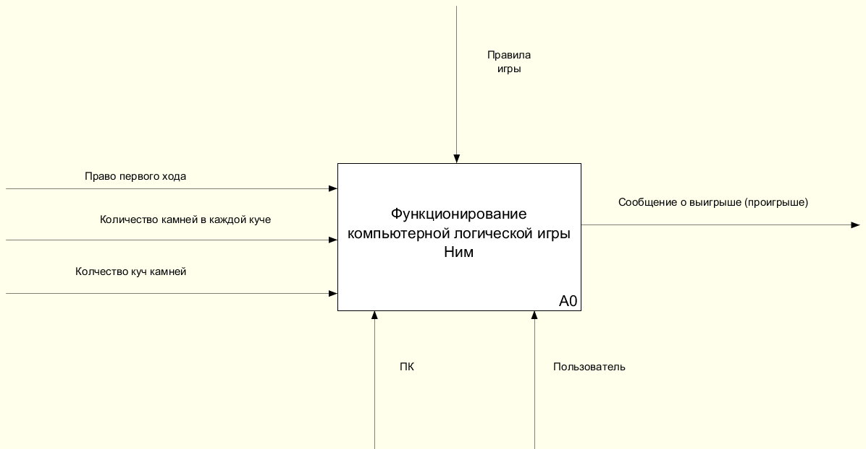

Рисунок 1 - Контекстная диаграмма IDEF0

Для лучшего понимания функций системы необходимо провести декомпозицию контекстной диаграммы, определив следующие функции:

A1 – «Задание исходных параметров игры» включает в себя вход, где указаны: право первого хода, количество куч камней, количество камней в каждой куче. Механизмы – пользователь и ПК, которые также участвуют в функции A2. На выходе функции A1 мы получаем заданные параметры игры.

A2 – «Игровой процесс», на вход подаются заданные параметры игры, а управлением служат правила игры, которые также будут использоваться в функции A3, на выходе мы получаем количество оставшихся ходов и ходов, которые сделал компьютер.

A3 – «Проверка завершения игры» на вход блока подаются: количество оставшихся ходов и ходов, которые сделал компьютер. Механизмы – ПК, в случае выполнения требований для завершения игры, на выходе мы получаем сообщение о выигрыше (проигрыше), иначе возвращаемся в функцию A2.

Диаграмма декомпозиции первого уровня IDEF0 показана на рисунке 2.

Здесь не должно быть пусто

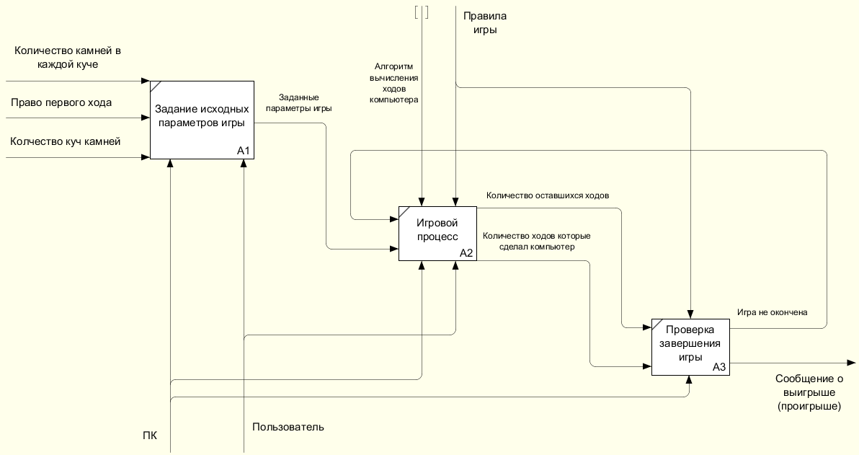

Рисунок 2 - Диаграмма декомпозиции первого уровня IDEF0

Все построенные функциональные диаграммы будут использованы при разработке программного обеспечения «Компьютерная логическая игра Ним».

# Реализация и тестирование программного продукта

## Обоснование программных средств реализации

Для реализации компьютерной логической игры Ним принято решение использовать язык программирования C# и интегрированную среду программирования Visual Studio 2019 с типом проекта Windows Forms на платформе .NET Framework.

C# — это мощный объектно-ориентированный язык программирования, разработанный компанией Microsoft. Он является частью платформы .NET и широко используется для создания различных типов приложений, включая веб-приложения, десктопные приложения, игры и мобильные приложения.

Основные преимущества языка C#:

* простота и понятность синтаксиса, что делает его доступным для новичков в программировании;
* сильная типизация и проверка на этапе компиляции, что помогает обнаружить ошибки на ранних стадиях разработки;
* обширная стандартная библиотека классов .NET, которая предоставляет множество готовых компонентов и функций для ускорения разработки;
* поддержка многопоточности и асинхронного программирования, что позволяет создавать эффективные и отзывчивые приложения.

Visual Studio — это интегрированная среда разработки от Microsoft, предназначенная для разработки приложений на различных языках программирования, включая C#. Она предлагает широкий спектр инструментов и функций для удобной и эффективной работы разработчиков.

Основные преимущества среды программирования Visual Studio:

* богатый набор инструментов для разработки, отладки, тестирования и оптимизации кода;
* интеграция с платформой .NET и поддержка различных языков программирования;
* возможность создания различных типов проектов, включая веб-приложения, десктопные приложения, мобильные приложения и игры;
* автоматическая подсветка синтаксиса, автодополнение кода, интеллектуальные подсказки и другие функции, упрощающие написание программ;
* широкие возможности настройки среды под конкретные потребности разработчика.

Таким образом C# и Visual Studio предоставляют обширный инструментарий для разработки программного обеспечения. Учитывая все преимущества, для разработки компьютерной логической игры Ним будут выбраны именно эти средства.

## Разработка пользовательского интерфейса

Программный интерфейс – это способ общения пользователя с программируемым устройством или прикладными программами, а также способ обмена информацией между самими программами. Он определяет функциональность и удобство такого общения посредством реализации оптимальных параметров программ.

Требования к программному интерфейсу:

* стабильность и надёжность, чтобы обеспечить бесперебойную работу;
* эффективность с точки зрения производительности, чтобы минимизировать задержки при обмене данными;
* ясность и чёткость понимания пользователем текстов и значения иконок. В программе должны быть те слова и графические образы, которые пользователь знает;
* выдержанная в спокойных тонах цветовая гамма;
* простой и интуитивно понятный порядок выполнения действий;
* эргономичное расположение полей ввода и элементов управления.

Программный интерфейс компьютерной логической игры Ним должен соответствовать всем вышеперечисленным требованиям.

Структура окна «Параметры игры» и его компоненты показаны на рисунке 3.

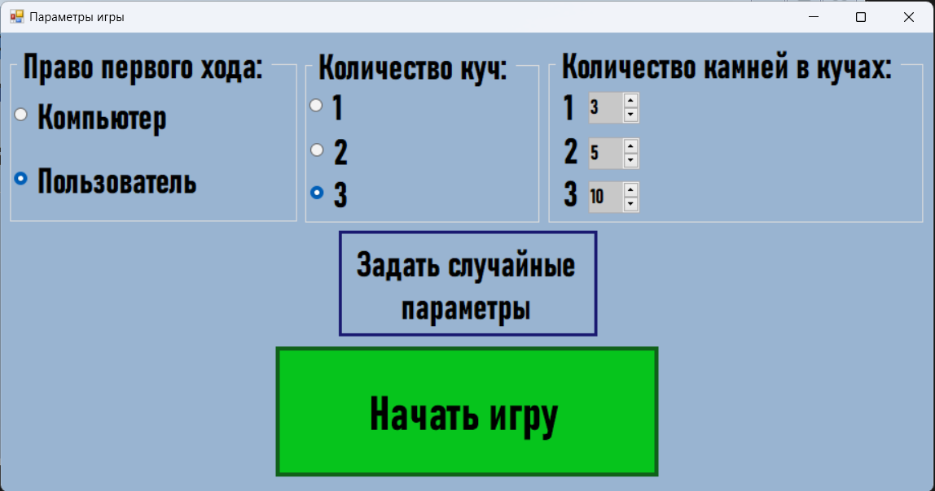

Рисунок 3 - Структура окна «Параметры игры» и его компоненты

Описать все элементы в окне

Структура окна «Игра Ним» и его компоненты показаны на рисунке 4.

Рисунок 4 - Структура окна «Игра Ним» и его компоненты

Описать все элементы в окне

## Алгоритмизация и программирование

Алгоритм - совокупность точно заданных правил решения некоторого класса задач или набор инструкций, описывающих порядок действий исполнителя для решения определённой задачи. В старой трактовке вместо слова «порядок» использовалось слово «последовательность», но по мере развития параллельности в работе компьютеров слово «последовательность» стали заменять более общим словом «порядок». Независимые инструкции могут выполняться в произвольном порядке, параллельно, если это позволяют используемые исполнители.

Алгоритм обладает основными свойствами:

* Конечность: определяет возможность получения результата за конечное число шагов;
* Дискретность: любой процесс алгоритма можно разбить на определённый этапы или шаги;
* Определённость: каждое правило алгоритма должно быть чётким и однозначным, а также выполняться в заданной последовательности;
* Массовость: получение результата при любых исходных данных.

Алгоритмы удобно представлять в виде блок-схем согласно ГОСТ 19.701–90 «Единая система программной документации. Схемы алгоритмов, программ, данных и систем. Обозначения условные и правила выполнения». Для компьютерной логической игры Ним блок-схема алгоритма представлена на рисунке 5.

Начало

Выбор параметров игры

Пользователь взял последний камень

Сообщение о проигрыше

Конец

+

-

Создание игры по заданным параметрам

Ход пользователя

Ход компьютера

Сообщение о выигрыше

+

-

Компьютер взял последний камень

Рисунок 5 – Блок-схема для компьютерной логической игры Ним

Для реализации функций компьютерной логической игры Ним разработаны следующие методы:

1. назв метода – назначение метода;

## Тестирование

# Рекомендации по внедрению, эксплуатации и сопровождению программного обеспечения

## Руководство пользователя

Текст

## План внедрения и сопровождения

Текст

# Заключение

Заключение содержит примерно одну страницы. Нужно подвести итоги проделанной работы.

# Список использованных источников

1. Работы студенческие. Общие требования и правила оформления. СТО 02069024.101 – 2015. – Оренбург : Изд-во ОГУ, 2015. – 89 с.
2. Ramus Educational - <https://www.softslot.com/software-2677-ramus-educational.html>.
3. Логическая игра Ним –
4. ГОСТ 19.701-90 «Единая система программной документации. Схемы алгоритмов, программ, данных и систем. Обозначения условные и правила выполнения».
5. Здесь должно быть 7-10 источников. Без воды, только тем чем буду пользоваться. Все записи должны быть в алфавитном порядке.

# Приложение А

(обязательное)

**Текст программы**

**Разрешается использовать шрифт Times New Roman 10 пт для экономии места**